Ulm: Mehr als 150 Baufachleute beim Mauerwerkstag 2020
Eine sehr gut besuchte Veranstaltung, zufriedene Teilnehmer und hochwertige Fachvorträge – der diesjährige Mauerwerkstag in der Messehalle Ulm setzt Maßstäbe in der bayerisch-schwäbischen Baubranche.

Ulm, Bellenberg, 3. Februar 2020 (prc) – Rund 150 Architekten, Planer, Bauträger und Bauunternehmer aus Bayerisch-Schwaben und den angrenzenden Regionen sind am vergangenen Donnerstag beim Mauerwerkstag 2020 des Ziegelwerks Bellenberg in der Messehalle Ulm zusammengekommen. Renommierte Referenten wie Prof. Dr.-Ing. Dr. h.c. Gerhard Hausladen, Inhaber des Ingenieurbüro Hausladen in Kirchheim bei München und emeritierter Professor für Bauklimatik und Haustechnik an der TU München oder Prof. Dr.-Ing. Detleff Schermer, Inhaber der Professur für Bauwerke des Massivbaus und Baustatik an der Ostbayerisch-Technischen Hochschule Regensburg gaben einen aktuellen und zugleich kompakten Überblick über die wesentlichen Änderungen und Innovationen in der Baubranche. Markus Wiest, Geschäftsführer des Veranstalters Ziegelwerks Bellenberg, zeigte sich sehr zufrieden mit der fachlichen Tiefe: „Unseren Referenten geben den Teilnehmern wichtige Informationen für den Arbeitsalltag an die Hand. Kompakt und sehr detailliert, wie es nur auf einer solchen Veranstaltung möglich ist. Zusätzlich tragen der gemeinsame Gedankenaustausch und das Netzwerken zwischen Planern, Architekten und Bauunternehmern zu einer äußerst gelungenen Veranstaltung bei.“

Die Vorträge drehten sich unter anderem um die Auswirkungen des Gebäudeenergiegesetzes (GEG), des baulichen Wärmeschutzes, die Nachweisführung zur Energieeinsparverordnung sowie die Ökologie und Nachhaltigkeit mit Blick auf die Herausforderungen und Aufgaben der Baubranche. Fachspezifisch wurden zudem der Hochhausbau in Ziegelbauweise sowie die statischen und konstruktiven Möglichkeiten des Mauerwerkbaus in Abhängigkeit zum baulichen Wärmeschutz und gewünschten Energieeffizienzziel erläutert.

Der nächste Mauerwerkstag ist für Anfang 2021 in Planung. Informationen finden sich unter www.mauerwerkstag.info.

Weitere Informationen sind erhältlich beim Ziegelwerk Bellenberg Wiest GmbH & Co. KG, Tiefenbacherstr. 1, 89287 Bellenberg, Telefon: 0 73 06 / 96 50 - 0, Telefax: 0 73 06/ 96 50 – 77, Internet: www.ziegelwerk-bellenberg.de.
Über das Ziegelwerk Bellenberg Wiest GmbH & Co. KG
Die Ziegelwerk Bellenberg Wiest GmbH & Co. KG steht am Standort Bellenberg seit vielen Jahrzehnten für Innovation und Kompetenz in der Ziegelherstellung. Mit zahlreichen Produktentwicklungen zählt das Unternehmen zu den treibenden Kräften der deutschen Ziegelindustrie. Haupteinsatzgebiete der Ziegel sind Ein- bis Mehrfamilienhäuser sowie Sozial- und Gewerbebauten in Massivbauweise.
Im Dreischichtbetrieb werden im bayerisch-schwäbischen Bellenberg Plan- und hochwärmedämmende Außenwandziegel mit herausragenden bauphysikalischen Eigenschaften hergestellt. Die wichtigsten Absatzregionen sind Bayerisch-Schwaben, der Großraum Ulm, der Alb-Donau-Kreis, Oberschwaben sowie die jeweils angrenzenden Gebiete. Zudem sind die Ziegel auch bundesweit

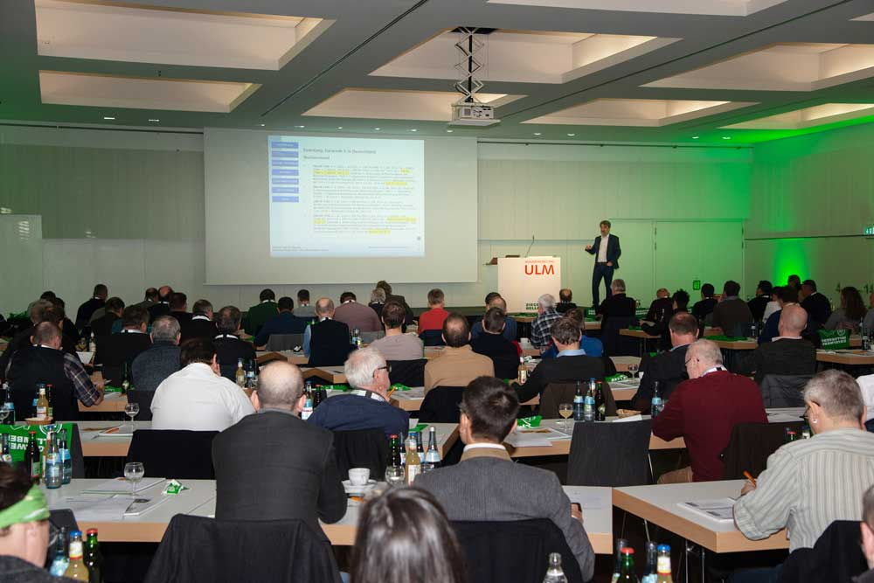
BU: Der Mauerwerkstag 2020 war für die bayerisch-schwäbische Baubranche ein attraktiver Treffpunkt. Hochwertige Vorträge und der fachliche Austausch unter Kollegen sorgten für zufriedene Gäste und Gastgeber. Bild: Ziegelwerk Bellenberg

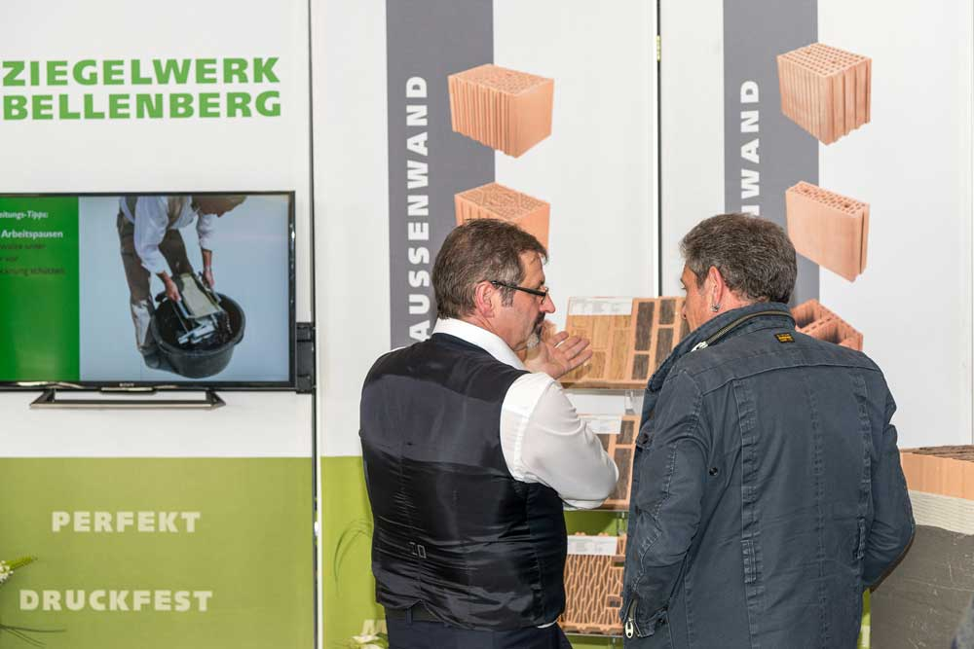
BU: Die umfangreiche Begleitausstellung des Mauerwerktags gab einen aktuellen Überblick über die Innovationen in der Baubranche. Bild: Ziegelwerk Bellenberg

Abdruck honorarfrei – Beleg erbeten

Ansprechpartner für die Redaktionen
PR Company GmbH
Domenic Liebing
Werner-von-Siemens-Str. 6
D-86159 Augsburg
Tel +49 (0) 821/ 258 93 00
Fax +49 (0) 821/ 258 93 01
e-Mail: dliebing@prcompany.de

